2024
Søren Iversen
Sønderborg Statsskole
31-03-2024
Beregningsopgaver

Indhold
Regressionsopgaver 2
Statistisk Usikkerhed 12
Diverse andre beregningsopgaver 22

Regressionsopgaver

Opgave 1
Hvad kan der af tabel 1 udledes om sammenhængen mellem grad af modernisering og social mobilitet. Besvarelsen skal understøttes af et diagram med en lineær regression, der viser sammenhængen mellem grad af modernisering og social mobilitet.
I besvarelsen skal du anvende viden om samfundstyper og social mobilitet. Du skal desuden kommentere særligt iøjnefaldende observationer.
Tabel 1: Modernisering og social mobilitet. Indeks.
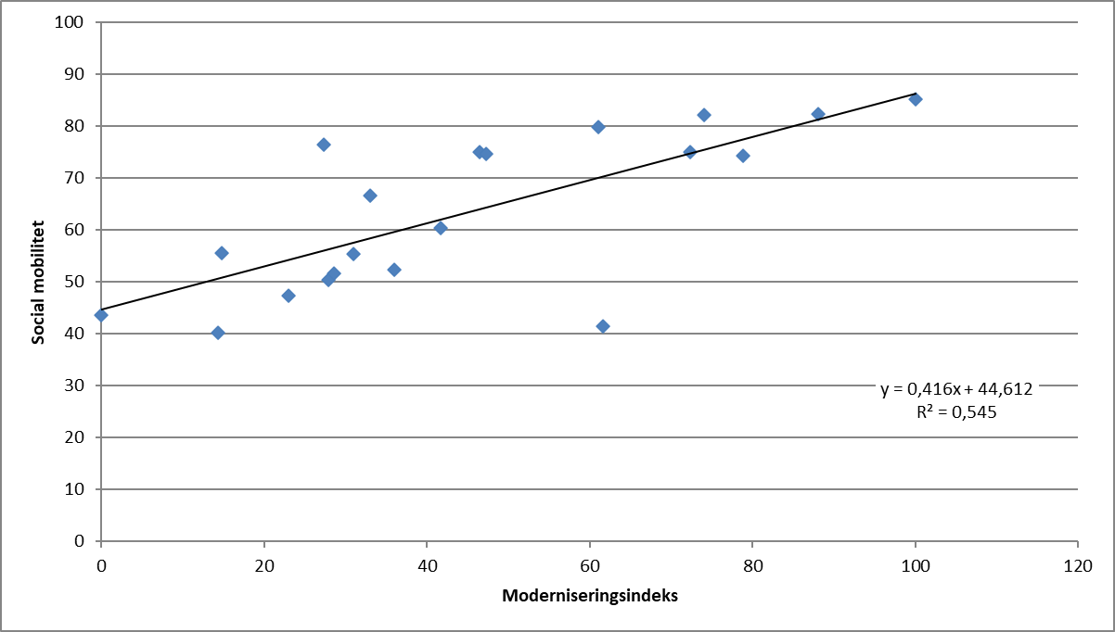
Kilde: Hofstedes kulturdimensioner og World Economic Forums Sociale Mobilitetsindeks

Da R2 er på 0,545 betyder det, at Moderniseringsindeks kan forklare 54,5 procent af variationen i Social mobilitet. Hældningskoefficient på 0,416 viser, at en stigning i Moderniseringsindeks på én enhed vil føre til en stigning i Social mobilitet på 0,416 enheder.
De resterende 45,5 procent af variationen i Social mobilitet må forklares med andre faktorer.

Opgave 2
Hvad kan der af tabel 2 udledes om sammenhængen mellem demokrati og fred? Besvarelsen skal understøttes af et diagram med en lineær regression, der viser sammenhængen mellem demokrati og fred.
Du skal i besvarelsen anvende viden om sikkerhed i international politik.
Tabel 2. Demokrati og fred. 2021 og 2022. Indeks.
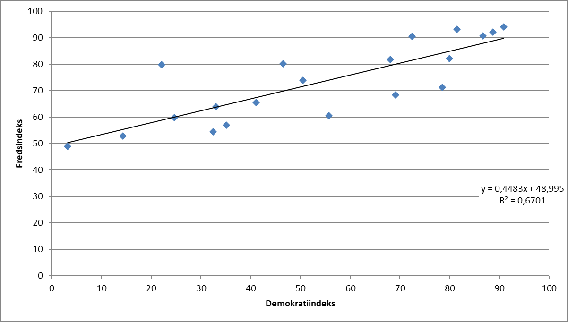
Kilde: The Economist og The Institute for Economics and Peace. 2021 og 2022.

Da R2 er på 0,67 betyder det, at Demokratiindeks kan forklare 67 procent af variationen i Fredsindeks. Hældningskoefficient på 0,448 viser, at en stigning i Demokratiindeks på én enhed vil føre til en stigning i Fredsindeks på 0,448 enheder.
De resterende 33 procent af variationen i Fredsindeks må forklares med andre faktorer.

Opgave 3
Den 21. oktober 2023 skrev Lars Nielsen følgende i Jyllands-Posten: ”Siden anden Verdenskrig har der været 12 recessioner i USA. Hver gang påvirker det dansk økonomi direkte. Jeg er ikke i tvivl: Vi er på vej ind i en økonomisk nedtur, der sagtens kan udløse en recession.”
Undersøg ved hjælp af en regressionsanalyse af data i tabel 3, om man også i perioden 2000-2022 kan påvise en sammenhæng mellem konjunkturforløbet i USA og Danmark.
I din besvarelse skal du anvende viden om det økonomiske kredsløb og økonomiske konjunkturer.
Det forventes at du fremhæver og kommenterer særligt interessante observationer.
Tabel 3: Økonomisk vækst i USA og Danmark 2000-2022. Procent årlig vækst i BNP i faste priser.
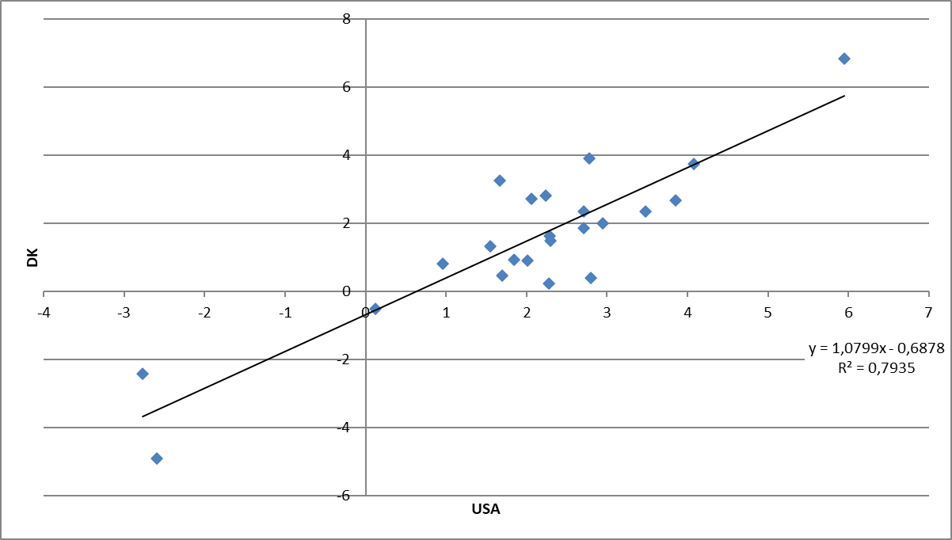
Kilde: IMF World Economic Outlook Database Oktober 2023

Da R2 er på 0,793 betyder det, at USA kan forklare 79,3 procent af variationen i DK. Hældningskoefficient på 1,08 viser, at en stigning i USA på én enhed vil føre til en stigning i DK på 1,08 enheder.
De resterende 20,7 procent af variationen i DK må forklares med andre faktorer.

Opgave 4
Hvad kan der af tabel 4 udledes om sammenhængen mellem indkomst og holdning til, om høje indtægter burde beskattes hårdere end tilfældet er i dag?
Besvarelsen skal understøttes af et diagram med en lineær regression, der viser sammenhængen mellem indkomst og holdning til, om høje indtægter burde beskattes hårdere end tilfældet er i dag.
I besvarelsen skal du anvende viden om fordelingspolitik.

Figur 4. Indkomst (1000 kroner) og andel, der er helt eller delvis enig i, at høje indtægter burde beskattes hårdere end tilfældet er i dag. 2019.
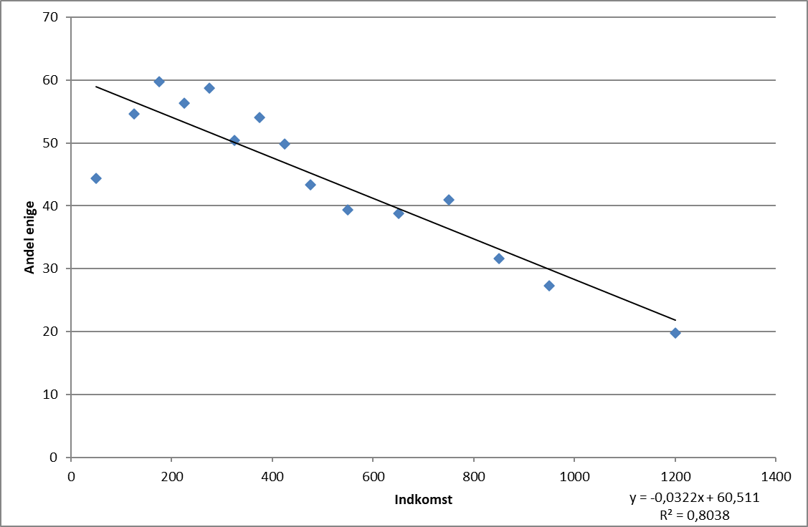
Note: 5921 respondenter har svaret på spørgsmål vedrørende deres årlige personlige bruttoindkomst (før skat) og deres holdning til, om høje indtægter burde beskattes hårdere end tilfældet er i dag. Indkomsttallene i tabellen er et gennemsnit for de forskellige indkomstgrupper. Fx er tallet 325.000 kr. et gennemsnit for indkomstintervallet mellem 300.000 kr. og 350.000 kr.
Kilde: Surveybanken FV2019

Da R2 er på 0,804 betyder det, at Indkomst kan forklare 80,4 procent af variationen i Andel enige. Hældningskoefficient på -0,032 viser, at en stigning i Indkomst på én enhed vil føre til et fald i Andel enige på 0,032 0 enheder.
De resterende 19,6 procent af variationen i Andel enige må forklares med andre faktorer.
Opgave 5
Hvad kan der af tabel 5 udledes om sammenhængen mellem indvandring fra ikke vestlige lande og DF’s medlemstal?
Besvarelsen skal understøttes af et diagram med en lineær regression, der viser sammenhængen mellem indvandring fra ikke vestlige lande og DF’s medlemstal.
I besvarelsen skal du anvende viden om dansk politik og politisk deltagelse.

Figur 5: Indvandring fra ikke vestlige lande og Dansk Folkepartis medlemstal 2000-2020
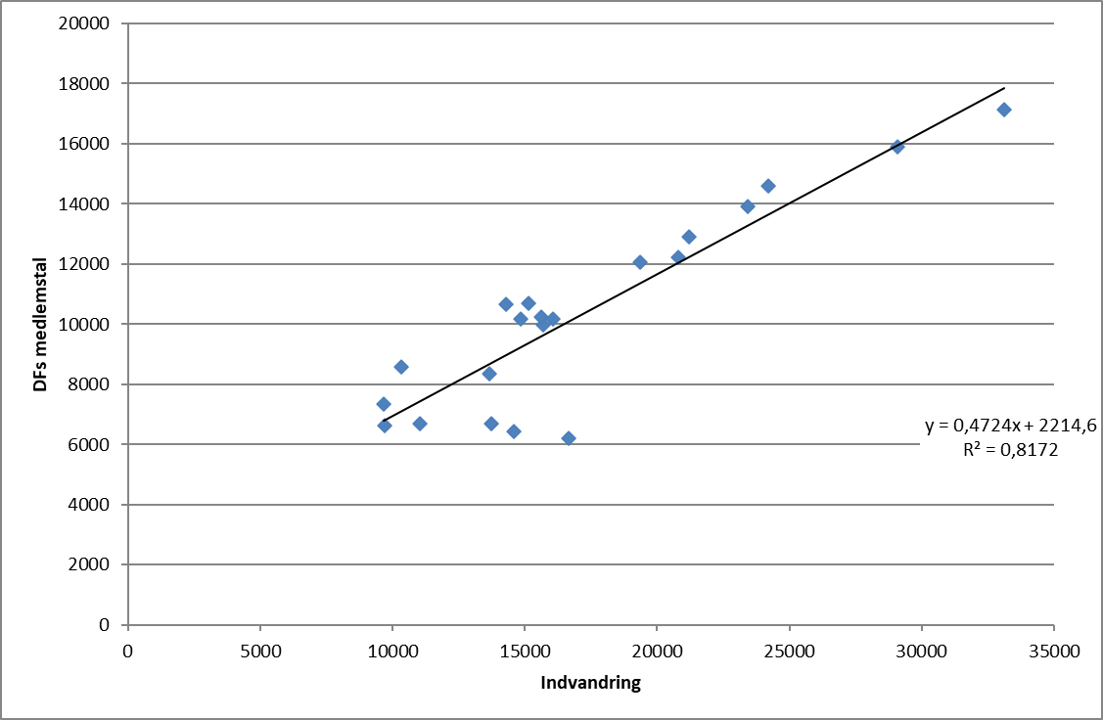
Kilde: Statistikbanken og Folketingets hjemmeside ft.dk

Da R2 er på 0,817 betyder det, at Indvandring kan forklare 81,7 procent af variationen i DFs medlemstal. Hældningskoefficient på 0,472 viser, at en stigning i Indvandring på én enhed vil føre til en stigning i DFs medlemstal på 0,472 enheder.
De resterende 18,3 procent af variationen i DFs medlemstal må forklares med andre faktorer.
Opgave 6
Hvad kan der af tabel 6 udledes om sammenhængen mellem udviklingen i prisen på enfamiliehuse og indkomstuligheden i Danmark i perioden 1992-2021?
Besvarelsen skal understøttes af et diagram med en lineær regression, der viser sammenhængen mellem prisen på enfamiliehuse og indkomstuligheden i Danmark i perioden 1989-2022?
I besvarelsen skal du anvende viden om økonomiske sammenhænge og ulighed.

Figur 6: Huspriser (Indeks) og Gini-koefficient i Danmark 1992-2021
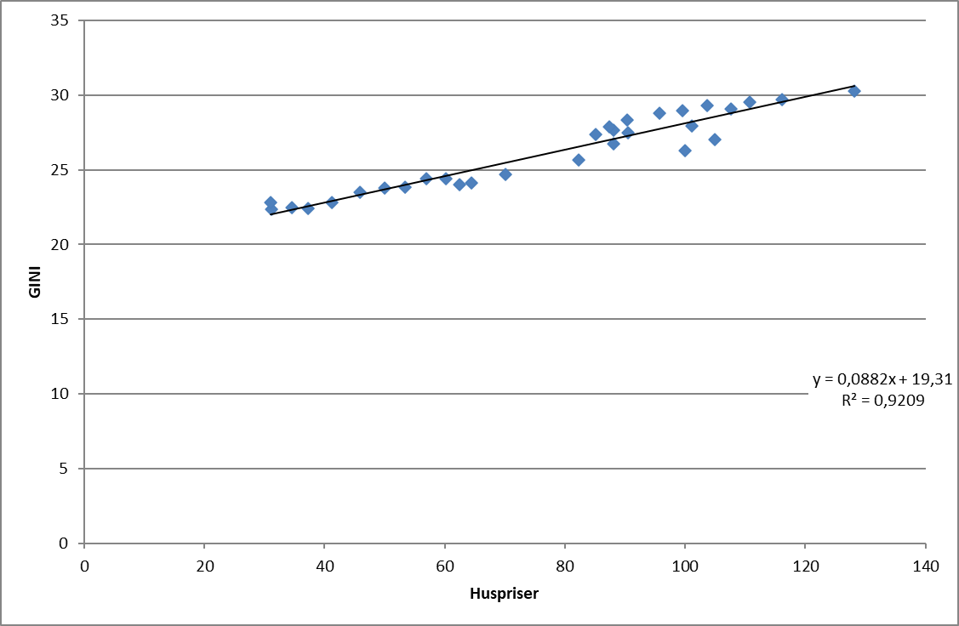
Kilde: Statistikbanken
Anm: Udviklingen i huspriser er opgjort som prisen på enfamiliehuse målt ved indeks (2006=100)

Da R2 er på 0,921 betyder det, at Huspriser kan forklare 92,1 procent af variationen i GINI. Hældningskoefficient på 0,088 viser, at en stigning i Huspriser på én enhed vil føre til en stigning i GINI på 0,088 enheder.
De resterende 7,89999999999999 procent af variationen i GINI må forklares med andre faktorer.
Opgave 7
Hvad kan der af tabel 7 udledes om sammenhængen mellem den andel af befolkningen, der har tillid til, at det politiske system reagerer på borgernes krav og den andel af befolkningen, der er tilfredse med demokratiet.
Besvarelsen skal understøttes af et diagram med en lineær regression, der viser sammenhængen mellem de to variable.
I besvarelsen skal du anvende viden om politik og demokrati.
Figur 7: Andel af befolkningen, der har tillid til, at det politiske system reagerer på borgernes krav og andel, der er tilfredse med demokratiet. Procent.
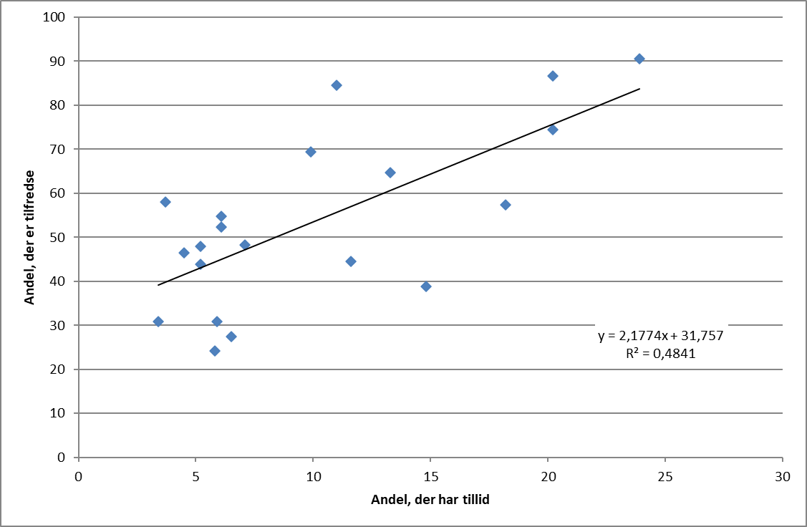
Kilde. OECD’s beregninger på baggrund af European Social Survey, Wave 10.
Bemærk: Tallene henviser til spørgsmålene: "Hvor meget vil du sige, at det politiske system i dit land tillader folk som dig at have indflydelse på politik?" og "Hvor tilfreds er du i det hele taget med den måde, demokratiet fungerer på i dit land?".

Da R2 er på 0,484 betyder det, at Andel, der har tillid kan forklare 48,4 procent af variationen i Andel, der er tilfredse. Hældningskoefficient på 2,177 viser, at en stigning i Andel, der har tillid på én enhed vil føre til en stigning i Andel, der er tilfredse på 2,177 enheder.
De resterende 51,6 procent af variationen i Andel, der er tilfredse må forklares med andre faktorer.

Opgave 8
Hvad kan der af tabel 8 udledes om sammenhængen mellem kontrol med regeringens magt og respekten for fundamentale rettigheder. Besvarelsen skal understøttes af et diagram med en lineær regression, der viser sammenhængen mellem kontrol med regeringens magt og respekten for fundamentale rettigheder.
I besvarelsen skal du anvende viden om demokrati og menneskerettigheder.
Figur 8. Kontrol regeringens magt og respekt for fundamentale rettigheder. 2022.
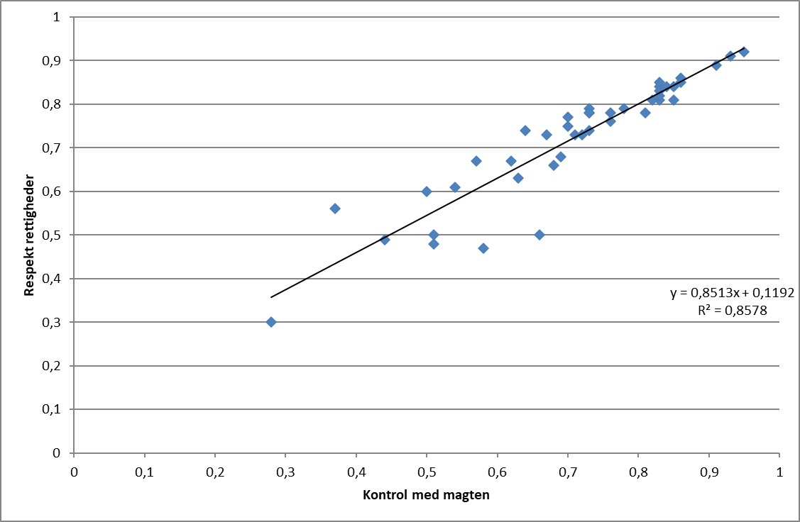
Kilde: The World Justice Project Rule of Law Index 2022

Da R2 er på 0,858 betyder det, at Kontrol med magten kan forklare 85,8 procent af variationen i Respekt rettigheder. Hældningskoefficient på 0,851 viser, at en stigning i Kontrol med magten på én enhed vil føre til en stigning i Respekt rettigheder på 0,851 enheder.
De resterende 14,2 procent af variationen i Respekt rettigheder må forklares med andre faktorer.
Opgave 9
Hvad kan der af tabel 9 udledes om sammenhængen mellem renten i Tyskland og renten i Danmark. Besvarelsen skal understøttes af et diagram med en lineær regression, der viser sammenhængen mellem renten i Tyskland og renten i Danmark.
I besvarelsen skal du anvende viden om pengepolitik og økonomisk og monetær integration i EU.
Figur 9: Renten i Tyskland og renten i Danmark 1987-2022. Procent.
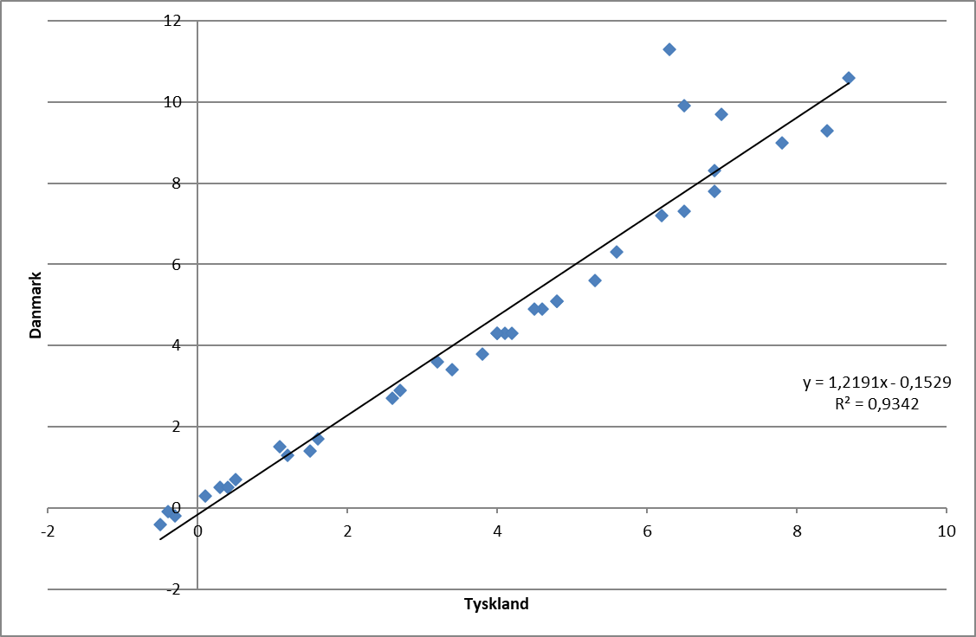
Kilde: OECD https://stats.oecd.org
Note: Tabellen viser udviklingen i den langsigtede rente (Long-term interest rates).

Da R2 er på 0,934 betyder det, at Tyskland kan forklare 93,4 procent af variationen i Danmark. Hældningskoefficient på 1,219 viser, at en stigning i Tyskland på én enhed vil føre til en stigning i Danmark på 1,219 enheder.
De resterende 6,59 procent af variationen i Danmark må forklares med andre faktorer.
Opgave 10
Hvad kan der af tabel 10 udledes om sammenhængen mellem beskæftigelsen og BNP i perioden 2000-2023?
Besvarelsen skal understøttes af et diagram med en lineær regression, der viser sammenhængen mellem beskæftigelsen og BNP i perioden 2000-2023
I besvarelsen skal du anvende viden om økonomiske sammenhænge.
Figur 10: Beskæftigelsen og BNP i faste priser i Danmark 2000-2023.
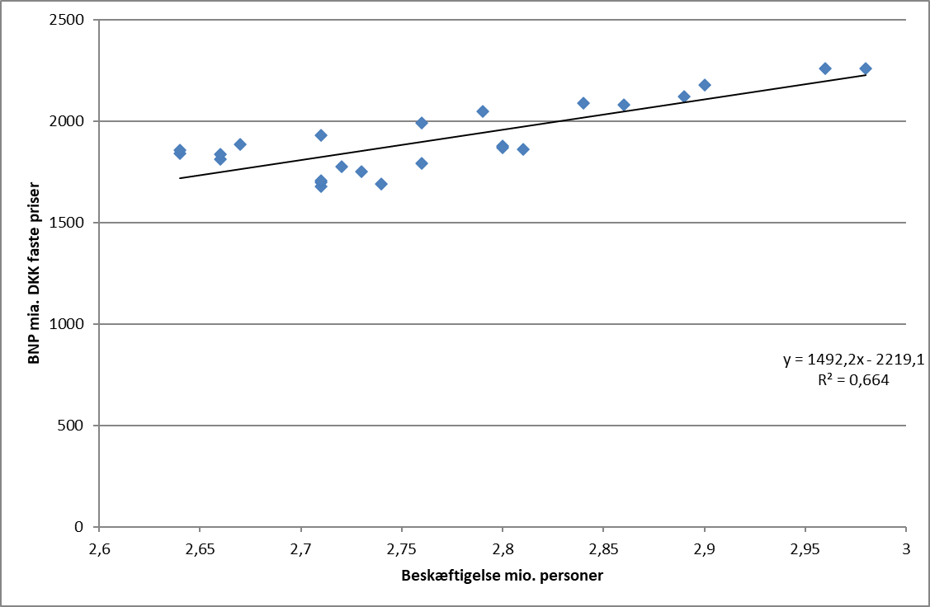
Kilde: IMF (2023) World Economic Outlook, april 2023
Note: 2023 er et prognosetal

Da R2 er på 0,664 betyder det, at Beskæftigelse mio. personer kan forklare 66,4 procent af variationen i BNP mia. DKK faste priser. Hældningskoefficient på 1492,167 viser, at en stigning i Beskæftigelse mio. personer på én enhed vil føre til en stigning i BNP mia. DKK faste priser på 1492,167 enheder.

De resterende 33,6 procent af variationen i BNP mia. DKK faste priser må forklares med andre faktorer.

Statistisk Usikkerhed

Opgave 1
Hvad kan der på baggrund af tabel 1 udledes om valgprognosens evne til at forudsige valgresultatet for de fem partier fra rød blok ved folketingsvalget 2022, og hvad kan forklare eventuelle forskelle mellem meningsmålingen og valgresultatet 2022?
Besvarelsen skal understøttes af beregninger af den statistiske usikkerhed ved et konfidensniveau på 95 %, og du skal anvende viden om kvantitativ metode.
Tabel 1. Valgprognose 31.10.2022 og valgresultatet ved folketingsvalget 1.11.2022. Udvalgte partier.
Parti | Valgresultatet | Valgprognose
Socialdemokratiet | 27,5 | 24,2
SF | 8,3 | 9,7
Enhedslisten | 5,2 | 6,5
Radikale | 3,8 | 4,4
Alternativet | 3,3 | 3,6
Note: Meningsmålingen er baseret på en stikprøve på 2028 personer
Kilde: Voxmeter https://voxmeter.dk/

Socialdemokratiet 27,5 [ 22,3; 26,1 ] Forbier
SF 8,3 [ 8,4; 11 ] Forbier
Enhedslisten 5,2 [ 5,4; 7,6 ] Forbier
Radikale 3,8 [ 3,5; 5,3 ] Pletskud
Alternativet 3,3 [ 2,8; 4,4 ] Pletskud

Opgave 2
Hvad kan der af tabel 2 udledes om ændringer i partiernes vælgertilslutning fra folketingsvalget i 2022 til meningsmålingen fra december 2023?
Besvarelsen skal understøttes af beregninger af statistisk usikkerhed (95% konfidensinterval), og du skal anvende viden om aktuel dansk politik og vælgeradfærd.
Hvilke partier har, ifølge målingen en signifikant fremgang? Hvilke partier har, ifølge målingen en signifikant tilbagegang?
Tabel 3: Epinionmåling den 15. december 2023 og Valgresultatet FV2022. Procent.
Parti |  | Vælgertilslutning  15/12-2023 | Valget  2022
A | Socialdemokratiet | 19,6 | 27,5
F | SF | 13,5 | 8,3
I | Liberal Alliance | 12,1 | 7,9
Æ | Danmarksdemokraterne | 11,3 | 8,1
Ø | Enhedslisten | 8,9 | 5,2
V | Venstre | 8,1 | 13,3
M | Moderaterne | 6,1 | 9,3
C | Konservative | 5,2 | 5,5
B | Radikale | 4,7 | 3,8
O | Dansk Folkeparti | 4,5 | 2,6
D | Nye Borgerlige | 2,5 | 3,7
Å | Alternativet | 2,5 | 3,3
Kilde: Epinion https://www.dr.dk/nyheder/politik/meningsmaalinger
Note: n= 1652

Socialdemokratiet 27,5 [ 17,7; 21,5 ] Tilbagegang
SF 8,3 [ 11,9; 15,1 ] Fremgang
Liberal Alliance 7,9 [ 10,5; 13,7 ] Fremgang
Danmarksdemokraterne 8,1 [ 9,8; 12,8 ] Fremgang
Enhedslisten 5,2 [ 7,5; 10,3 ] Fremgang
Venstre 13,3 [ 6,8; 9,4 ] Tilbagegang
Moderaterne 9,3 [ 4,9; 7,3 ] Tilbagegang
Konservative 5,5 [ 4,1; 6,3 ] Uændret
Radikale 3,8 [ 3,7; 5,7 ] Uændret
Dansk Folkeparti 2,6 [ 3,5; 5,5 ] Fremgang
Nye Borgerlige 3,7 [ 1,7; 3,3 ] Tilbagegang
Alternativet 3,3 [ 1,7; 3,3 ] Uændret
Opgave 3
Hvad kan der af tabel 3 udledes om ændringer i partiernes vælgertilslutning fra folketingsvalget i 2022 til meningsmålingen den 15. januar 2024?

Besvarelsen skal understøttes af beregninger af statistisk usikkerhed (95% konfidensinterval), og du skal anvende viden om aktuel dansk politik og vælgeradfærd.
I din besvarelse skal du fremhæve hvilke partier, der er gået signifikant frem og hvilke partier, der er gået signifikant tilbage.
Tabel 3: Voxmetermåling den 15. januar 2024 og Valgresultatet FV2022. Procent.
Parti | Parti | Voxmeter  15. Jan. 2024 | Valget  2022
A | Socialdemokratiet | 22,1 | 27,5
F | SF | 13,0 | 8,3
I | Liberal Alliance | 12,1 | 7,9
Æ | Danmarksdemokraterne | 8,2 | 8,1
V | Venstre | 11,3 | 13,3
Ø | Enhedslisten | 8,6 | 5,2
M | Moderaterne | 6,8 | 9,3
C | Konservative | 4,6 | 5,5
B | Radikale | 5,5 | 3,8
O | Dansk Folkeparti | 3,6 | 2,6
D | Nye Borgerlige | 0,9 | 3,7
Å | Alternativet | 2,4 | 3,3
Note: Voxmeters målingen havde 1016 respondenter.
Kilde: https://voxmeter.dk/analyser/meningsmalinger

Socialdemokratiet 27,5 [ 19,5; 24,7 ] Tilbagegang
SF 8,3 [ 10,9; 15,1 ] Fremgang
Liberal Alliance 7,9 [ 10,1; 14,1 ] Fremgang
Danmarksdemokraterne 8,1 [ 6,5; 9,9 ] Fremgang
Enhedslisten 5,2 [ 9,4; 13,2 ] Fremgang
Venstre 13,3 [ 6,9; 10,3 ] Tilbagegang
Moderaterne 9,3 [ 5,3; 8,3 ] Tilbagegang
Konservative 5,5 [ 3,3; 5,9 ] Uændret
Radikale 3,8 [ 4,1; 6,9 ] Fremgang
Dansk Folkeparti 2,6 [ 2,5; 4,7 ] Uændret
Nye Borgerlige 3,7 [ 0,3; 1,5 ] Tilbagegang
Alternativet 3,3 [ 1,5; 3,3 ] Uændret
Opgave 4
Hvad kan der af tabel 4 udledes om ændringer i de syv borgerlige partiers vælgertilslutning fra folketingsvalget i 2022 til meningsmålingen fra februar 2024?
Besvarelsen skal understøttes af beregninger af statistisk usikkerhed (95% konfidensinterval), og du skal anvende viden om aktuel dansk politik og vælgeradfærd.
Du bør også komme ind på, hvad målingen kan komme til at betyde for dansk politik i den kommende tid.

Tabel 4: Megafon februar 2024 og Valgresultatet FV2022. Procent.
Liste | Parti | Valget 2022 | Megafon 010324
I | Liberal Alliance | 7,9 | 15,6
Æ | Danmarksdemokraterne | 8,1 | 9,6
V | Venstre | 13,3 | 7,4
M | Moderaterne | 9,3 | 6,2
C | Konservative | 5,5 | 5,1
O | Dansk Folkeparti | 2,6 | 3,7
D | Nye Borgerlige | 3,7 | 1,2
 | Stikprøvestørrelse (n) |  | 840
Kilde: Voxmeter og dagbladet Politiken 1. marts 2024

Liberal Alliance 7,9 [ 13,1; 18,1 ] Fremgang
Danmarksdemokraterne 8,1 [ 7,6; 11,6 ] Fremgang
Venstre 13,3 [ 5,6; 9,2 ] Tilbagegang
Moderaterne 9,3 [ 4,6; 7,8 ] Tilbagegang
Konservative 5,5 [ 3,6; 6,6 ] Uændret
Dansk Folkeparti 2,6 [ 2,4; 5 ] Uændret
Nye Borgerlige 3,7 [ 0,5; 1,9 ] Tilbagegang
Opgave 5
Hvad kan der af tabel 5 udledes om danske kvinders partipræferencer i marts 2024?
Kan man ud fra tallene konkludere, at mere end halvdelen (50%) af kvinderne vil stemme på et socialistisk parti? I besvarelsen skal du tage udgangspunkt i, at Socialdemokratiet er et socialistisk parti.
Besvarelsen skal understøttes af beregninger af statistisk usikkerhed (95% konfidensinterval), og du skal anvende viden om aktuel dansk politik og vælgeradfærd.
Tabel 5: Epinionmåling 15. marts 2024. Kvinder. Procent.
Parti | Procent
Socialdemokratiet | 25,6
SF | 18,7
Enhedslisten | 10,1
Liberal Alliance | 8,9
Venstre | 8,2
Danmarksdemokraterne | 8,0
Moderaterne | 6,1
Konservative | 5,3
Radikale | 3,3
Dansk Folkeparti | 3,0
Alternativet | 2,5
Kilde: Epinion https://www.dr.dk/nyheder/politik/meningsmaalinger
Note: Det anslås, at 807 repræsentativt udvalgte kvinder deltog i undersøgelsen.

15,6 + 18,7 + 10,1 =54,4

N=807

KI = [50,9, 57,84]

Konklusion: Ja, mere end halvdelen (50%) af kvinderne vil stemme på et socialistisk parti.

Opgave 6
Hvad kan der af tabel 6 udledes om danske mænds partipræferencer i marts 2024?
Kan man ud fra tallene konkludere, at mere end en tredjedel (33,3%) af mændene vil stemme på Liberal Alliance, Venstre eller Moderaterne?
Besvarelsen skal understøttes af beregninger af statistisk usikkerhed (95% konfidensinterval), og du skal anvende viden om aktuel dansk politik og vælgeradfærd.
Tabel 5: Epinionmåling 15. marts 2024. Mænd. Procent.
Parti | Procent
Liberal Alliance | 18,5
Socialdemokratiet | 17,6
Danmarksdemokraterne | 12,5
SF | 11,1
Venstre | 9,1
Moderaterne | 8,0
Enhedslisten | 6,7
Konservative | 5,6
Radikale | 4,0
Dansk Folkeparti | 3,9
Alternativet | 2,1
Kilde: Epinion https://www.dr.dk/nyheder/politik/meningsmaalinger
Note: Det anslås, at 806 repræsentativt udvalgte mænd deltog i undersøgelsen.

18,5 + 9,1 + 8,0 = 35,6
N=806
KI = [32,29; 38,91]
Konklusion: Nej, vi kan ikke sige, mere end at mere end en tredjedel (33,3%) af mændene vil stemme på Liberal Alliance, Venstre eller Moderaterne.

Opgave 7
Hvad kan der af tabel 7 udledes om danske unges partipræferencer i marts 2024?
Kan man ud fra tallene konkludere, at mere end halvdelen (50%) af de unge vil stemme på blå blok?
Besvarelsen skal understøttes af beregninger af statistisk usikkerhed (95% konfidensinterval), og du skal anvende viden om aktuel dansk politik og vælgeradfærd.
Tabel 7: Epinionmåling 15. marts 2024. Unge (18-34 år). Procent.
Parti | Procent
Liberal Alliance | 23,3
SF | 12,9
Enhedslisten | 12,2
Socialdemokratiet | 11,7
Venstre | 7,6
Moderaterne | 7,4
Radikale | 7,2
Danmarksdemokraterne | 5,2
Konservative | 4,4
Alternativet | 3,7
Dansk Folkeparti | 2,4
Kilde: Epinion https://www.dr.dk/nyheder/politik/meningsmaalinger
Note: Det anslås, at 446 repræsentativt udvalgte unge mellem 18 og 34 år deltog i undersøgelsen.

Radikale regnes ikke her for at tilhøre blå blok
23,3 + 7,6 + 7,4 + 5,2 + 4,4 + 2,4 = 50,3
N=446
KI = [45,66; 54,94]
Konklusion: Nej, vi kan ikke sige, mere end at mere end halvdelen (50,0%) af de unge vil stemme på blå blok.

Opgave 8
Hvad kan der på baggrund af tabel 8 udledes om valgprognosens evne til at forudsige valgresultatet ved folketingsvalget 2022, og hvad kan forklare eventuelle forskelle mellem meningsmålingen og valgresultatet 2022?
Besvarelsen skal understøttes af beregninger af den statistiske usikkerhed ved et konfidensniveau på 95 %, og du skal anvende viden om kvantitativ metode.
Tabel 8. Valgprognose 27.10.2022 og valgresultatet ved folketingsvalget 1.11.2022. Procent.
 | Prognose | FV2022
Socialdemokratiet | 24,4 | 27,5
Konservative | 5,8 | 5,5
Venstre | 13,3 | 13,3
Danmarksdemokraterne | 8,6 | 8,1
SF | 8,7 | 8,3
Nye borgerlige | 5,2 | 3,7
Enhedslisten | 6,3 | 5,1
Radikale | 4,7 | 3,8
DF | 2,4 | 2,6
Moderate | 8,3 | 9,3
Liberal Alliance | 8,6 | 7,9
Alternativet | 2,3 | 3,3
Kilde: Epinion https://www.dr.dk/nyheder/politik/meningsmaalinger
Note: 2032 repræsentativt udvalgte danskere over 18 år deltog i undersøgelsen.

Socialdemokratiet 27,5 [ 22,5; 26,3 ] Fejlskud
Konservative 5,5 [ 4,8; 6,8 ] Pletskud
Venstre 13,3 [ 11,8; 14,8 ] Pletskud
Danmarksdemokraterne 8,1 [ 7,4; 9,8 ] Pletskud
SF 8,3 [ 7,5; 9,9 ] Pletskud
Nye borgerlige 3,7 [ 4,2; 6,2 ] Fejlskud
Enhedslisten 5,1 [ 5,2; 7,4 ] Fejlskud
Radikale 3,8 [ 3,8; 5,6 ] Pletskud
DF 2,6 [ 1,7; 3,1 ] Pletskud
Moderate 9,3 [ 7,1; 9,5 ] Pletskud
Liberal Alliance 7,9 [ 7,4; 9,8 ] Pletskud
Alternativet 3,3 [ 1,6; 3 ] Fejlskud

Opgave 9

Hvad kan der af tabel 9 udledes om ændringer i vælgernes tilslutning til partierne fra folketingsvalget i 2022 til meningsmålingen den 25. marts 2024?

Besvarelsen skal understøttes af beregninger af statistisk usikkerhed, og du skal anvende viden om vælgeradfærd.

Tabel 9. Tilslutning til partierne ved folketingsvalget i 2022 og ifølge meningsmåling den 25. marts 2024. Procent
 | FV2022 | Voxmeter
Socialdemokratiet | 27,5 | 19,6
Konservative | 5,5 | 6,0
Venstre | 13,3 | 9,2
Danmarksdemokraterne | 8,1 | 10,3
SF | 8,3 | 15,1
Enhedslisten | 5,1 | 8,2
Radikale | 3,8 | 4,5
DF | 2,6 | 3,0
Moderate | 9,3 | 5,8
Liberal Alliance | 7,9 | 13,9
Alternativet | 3,3 | 2,1
Kilde: Voxmeter https://voxmeter.dk/analyser/meningsmalinger
Note: 1002 repræsentativt udvalgte danskere over 18 år deltog i undersøgelsen.

Socialdemokratiet 27,5 [ 17,1; 22,1 ] Tilbagegang
Konservative 5,5 [ 4,5; 7,5 ] Uændret
Venstre 13,3 [ 7,4; 11 ] Tilbagegang
Danmarksdemokraterne 8,1 [ 8,4; 12,2 ] Fremgang
SF 8,3 [ 12,9; 17,3 ] Fremgang
Enhedslisten 5,1 [ 6,5; 9,9 ] Fremgang
Radikale 3,8 [ 3,2; 5,8 ] Uændret
DF 2,6 [ 1,9; 4,1 ] Uændret
Moderate 9,3 [ 4,4; 7,2 ] Tilbagegang
Liberal Alliance 7,9 [ 11,8; 16 ] Fremgang
Alternativet 3,3 [ 1,2; 3 ] Tilbagegang

Opgave 10

Hvad kan der af tabel 10 udledes om ændringer i vælgernes tilslutning til partierne fra folketingsvalget i 2022 til meningsmålingen den 24. marts 2024?

Besvarelsen skal understøttes af beregninger af statistisk usikkerhed, og du skal anvende viden om vælgeradfærd.

Tabel 10. Tilslutning til partierne ved folketingsvalget i 2022 og ifølge meningsmåling den 24. marts 2024. Procent.
 | FV2022 | Gallup
Socialdemokratiet | 27,5 | 20,0
Konservative | 5,5 | 7,8
Venstre | 13,3 | 9,9
Danmarksdemokraterne | 8,1 | 9,5
SF | 8,3 | 14,4
Enhedslisten | 5,1 | 6,8
Radikale | 3,8 | 3,8
DF | 2,6 | 4,5
Moderaterne | 9,3 | 5,4
Liberal Alliance | 7,9 | 13,2
Alternativet | 3,3 | 2,1
Kilde: Berlingske tidende den 24. marts 2024
Note: 1589 repræsentativt udvalgte danskere over 18 år deltog i undersøgelsen.

Socialdemokratiet 27,5 [ 18; 22 ] Tilbagegang
Konservative 5,5 [ 6,5; 9,1 ] Fremgang
Venstre 13,3 [ 8,4; 11,4 ] Tilbagegang
Danmarksdemokraterne 8,1 [ 8,1; 10,9 ] Uændret
SF 8,3 [ 12,7; 16,1 ] Fremgang
Enhedslisten 5,1 [ 5,6; 8 ] Fremgang
Radikale 3,8 [ 2,9; 4,7 ] Uændret
DF 2,6 [ 3,5; 5,5 ] Fremgang
Moderaterne 9,3 [ 4,3; 6,5 ] Tilbagegang
Liberal Alliance 7,9 [ 11,5; 14,9 ] Fremgang
Alternativet 3,3 [ 1,4; 2,8 ] Tilbagegang

Diverse andre beregningsopgaver

Opgave 1
Beregn på baggrund af data i tabel 1 den årlige vækstrate i BNP i perioden 2013 til 2023.
Hvad viser dine beregninger?
Kontroller dine beregninger ved hjælp af tabellen NAN1 i Statistikbanken.

Tabel 1: BNP 2010-priser, kædede værdier, (mia. kr.)
 | 2013 | 2014 | 2015 | 2016 | 2017 | 2018 | 2019 | 2020 | 2021 | 2022 | 2023
BNP | 1856,5 | 1886,5 | 1930,7 | 1993,4 | 2049,6 | 2090,4 | 2121,6 | 2070,2 | 2211,9 | 2272,3 | 2315,2
Kilde: Statistikbanken NAN1

Tabel 1a: BNP 2010-priser, kædede værdier, årlig vækst.
 | 2013 | 2014 | 2015 | 2016 | 2017 | 2018 | 2019 | 2020 | 2021 | 2022 | 2023
BNP | -- | 1,6 | 2,3 | 3,2 | 2,8 | 2,0 | 1,5 | -2,4 | 6,8 | 2,7 | 1,9
BNP* | -- | 1,6 | 2,3 | 3,2 | 2,8 | 2,0 | 1,5 | -2,4 | 6,8 | 2,7 | 1,9
Kilde: Statistikbanken NAN1
Note: * Data direkte fra Statistikbanken NAN1

Opgave 2
Beregn på baggrund af data i tabel 2 udviklingen i BNP i perioden 2013 til 2023 i indekstal (2013=100).
Hvad viser dine beregninger?
Sammenlign dit resultat med resultatet fra opgave 1. Hvad er forskellen? Hvilken beregning er den rigtigste?

Tabel 2: BNP 2010-priser, kædede værdier, (mia. kr.)
 | 2013 | 2014 | 2015 | 2016 | 2017 | 2018 | 2019 | 2020 | 2021 | 2022 | 2023
BNP | 1856,5 | 1886,5 | 1930,7 | 1993,4 | 2049,6 | 2090,4 | 2121,6 | 2070,2 | 2211,9 | 2272,3 | 2315,2
Kilde: Statistikbanken NAN1

Tabel 2a: BNP 2010-priser, kædede værdier, Indekstal (2013=100).
 | 2013 | 2014 | 2015 | 2016 | 2017 | 2018 | 2019 | 2020 | 2021 | 2022 | 2023
BNP | 100,0 | 101,6 | 104,0 | 107,4 | 110,4 | 112,6 | 114,3 | 111,5 | 119,1 | 122,4 | 124,7
Kilde: Statistikbanken NAN1

Opgave 3
Beregn på baggrund af data i tabel 3 udviklingen i de forskellige befolkningsgrupper i perioden 2023 til 2070 i indekstal (2023=100).
Hvad viser dine beregninger?
Tabel 3: Befolkningsfremskrivning 2023 for hele landet efter herkomst og tid. Antal personer.
 | 2023 | 2030 | 2040 | 2050 | 2060 | 2070
Personer med dansk oprindelse | 5021755 | 5040240 | 5074112 | 5057054 | 5053221 | 5135053
Indvandrere fra vestlige lande | 292615 | 329673 | 366573 | 396511 | 420873 | 438669
Indvandrere fra ikke-vestlige lande | 405365 | 398375 | 411879 | 415927 | 408335 | 393464
Efterkommere fra vestlige lande | 38827 | 60799 | 97788 | 137963 | 181333 | 226746
Efterkommere fra ikke-vestlige lande | 174091 | 208509 | 256113 | 301574 | 342929 | 378959
Befolkningen i alt | 5932653 | 6037596 | 6206465 | 6309029 | 6406691 | 6572891
Kilde: Statistikbanken FRDK123

Tabel 3a: Befolkningsfremskrivning 2023 for hele landet efter herkomst og tid. Indekstal (2023=100)
 | 2023 | 2030 | 2040 | 2050 | 2060 | 2070
Personer med dansk oprindelse | 100,0 | 100,4 | 101,0 | 100,7 | 100,6 | 102,3
Indvandrere fra vestlige lande | 100,0 | 112,7 | 125,3 | 135,5 | 143,8 | 149,9
Indvandrere fra ikke-vestlige lande | 100,0 | 98,3 | 101,6 | 102,6 | 100,7 | 97,1
Efterkommere fra vestlige lande | 100,0 | 156,6 | 251,9 | 355,3 | 467,0 | 584,0
Efterkommere fra ikke-vestlige lande | 100,0 | 119,8 | 147,1 | 173,2 | 197,0 | 217,7
Befolkningen i alt | 100,0 | 101,8 | 104,6 | 106,3 | 108,0 | 110,8
Kilde: Statistikbanken FRDK123

Opgave 4
Beregn på baggrund af data i tabel 4 udviklingen i de forskellige befolkningsgrupper i perioden 2023 til 2070 i procent af befolkningen i alt.
Hvad viser dine beregninger?
Sammenlign dit resultat med resultatet fra opgave 3. Hvad er forskellen? Hvilken beregning er den rigtigste?

Hvorfor bør man ikke beregne vækstrater på disse tal?

Tabel 4: Befolkningsfremskrivning 2023 for hele landet efter herkomst og tid. Antal personer.
 | 2023 | 2030 | 2040 | 2050 | 2060 | 2070
Personer med dansk oprindelse | 5021755 | 5040240 | 5074112 | 5057054 | 5053221 | 5135053
Indvandrere fra vestlige lande | 292615 | 329673 | 366573 | 396511 | 420873 | 438669
Indvandrere fra ikke-vestlige lande | 405365 | 398375 | 411879 | 415927 | 408335 | 393464
Efterkommere fra vestlige lande | 38827 | 60799 | 97788 | 137963 | 181333 | 226746
Efterkommere fra ikke-vestlige lande | 174091 | 208509 | 256113 | 301574 | 342929 | 378959
Befolkningen i alt | 5932653 | 6037596 | 6206465 | 6309029 | 6406691 | 6572891
Kilde: Statistikbanken FRDK123

Tabel 4a: Befolkningsfremskrivning 2023 for hele landet efter herkomst og tid. Procent.
 | 2023 | 2030 | 2040 | 2050 | 2060 | 2070
Personer med dansk oprindelse | 84,6 | 83,5 | 81,8 | 80,2 | 78,9 | 78,1
Indvandrere fra vestlige lande | 4,9 | 5,5 | 5,9 | 6,3 | 6,6 | 6,7
Indvandrere fra ikke-vestlige lande | 6,8 | 6,6 | 6,6 | 6,6 | 6,4 | 6,0
Efterkommere fra vestlige lande | 0,7 | 1,0 | 1,6 | 2,2 | 2,8 | 3,4
Efterkommere fra ikke-vestlige lande | 2,9 | 3,5 | 4,1 | 4,8 | 5,4 | 5,8
Befolkningen i alt | 100,0 | 100,0 | 100,0 | 100,0 | 100,0 | 100,0
Kilde: Statistikbanken FRDK123

Opgave 5
Hvad kan der af tabel 5 udledes om sammenhængen mellem køn og partivalg ved valget i 2022? Besvarelsen skal understøttes af relevante beregninger og du skal inddrage viden om vælgeradfærd.

Tabel 5: Køn og partivalg ved FV2022. Absolutte tal.
 | Kvinde | Mand | I alt
A. Socialdemokratiet | 664 | 474 | 1138
B. Radikale Venstre | 46 | 42 | 88
C. Konservative | 109 | 113 | 222
D. Nye Borgerlige | 83 | 128 | 211
F. SF | 197 | 117 | 314
I. Liberal Alliance | 77 | 141 | 218
M. Moderaterne | 111 | 130 | 241
O. Dansk Folkeparti | 82 | 67 | 149
V. Venstre | 188 | 189 | 377
Æ. Danmarksdemokraterne | 157 | 166 | 323
Ø. Enhedslisten | 142 | 95 | 237
Å. Alternativet | 57 | 39 | 96
I alt | 1913 | 1701 | 3614
Kilde: Surveybanken FV2022

Tabel 5a: Køn og partivalg ved FV2022. Procent.
 | Kvinde | Mand | I alt
A. Socialdemokratiet | 34,7 | 27,9 | 31,5
B. Radikale Venstre | 2,4 | 2,5 | 2,4
C. Konservative | 5,7 | 6,6 | 6,1
D. Nye Borgerlige | 4,3 | 7,5 | 5,8
F. SF | 10,3 | 6,9 | 8,7
I. Liberal Alliance | 4,0 | 8,3 | 6,0
M. Moderaterne | 5,8 | 7,6 | 6,7
O. Dansk Folkeparti | 4,3 | 3,9 | 4,1
V. Venstre | 9,8 | 11,1 | 10,4
Æ. Danmarksdemokraterne | 8,2 | 9,8 | 8,9
Ø. Enhedslisten | 7,4 | 5,6 | 6,6
Å. Alternativet | 3,0 | 2,3 | 2,7
I alt | 100,0 | 100,0 | 100,0
Kilde: Surveybanken FV2022

Opgave 6
Hvad kan der af tabel 6 udledes om sammenhængen mellem alder og partivalg ved valget i 2022? Besvarelsen skal understøttes af relevante beregninger og du skal inddrage viden om vælgeradfærd.

Tabel 6: Alder og partivalg ved FV2022. Absolutte tal.
 | 18-29 år | Over 30 år | I alt
A. Socialdemokratiet | 81 | 1057 | 1138
B. Radikale Venstre | 27 | 61 | 88
C. Konservative | 29 | 193 | 222
D. Nye Borgerlige | 19 | 192 | 211
F. SF | 61 | 253 | 314
I. Liberal Alliance | 76 | 142 | 218
M. Moderaterne | 31 | 210 | 241
O. Dansk Folkeparti | 5 | 144 | 149
V. Venstre | 56 | 321 | 377
Æ. Danmarksdemokraterne | 20 | 303 | 323
Ø. Enhedslisten | 51 | 186 | 237
Å. Alternativet | 25 | 71 | 96
I alt | 481 | 3133 | 3614
Kilde: Surveybanken FV2022

Tabel 6a: Alder og partivalg ved FV2022. Procent.
 | 18-29 år | Over 30 år | I alt
A. Socialdemokratiet | 16,8 | 33,7 | 31,5
B. Radikale Venstre | 5,6 | 1,9 | 2,4
C. Konservative | 6,0 | 6,2 | 6,1
D. Nye Borgerlige | 4,0 | 6,1 | 5,8
F. SF | 12,7 | 8,1 | 8,7
I. Liberal Alliance | 15,8 | 4,5 | 6,0
M. Moderaterne | 6,4 | 6,7 | 6,7
O. Dansk Folkeparti | 1,0 | 4,6 | 4,1
V. Venstre | 11,6 | 10,2 | 10,4
Æ. Danmarksdemokraterne | 4,2 | 9,7 | 8,9
Ø. Enhedslisten | 10,6 | 5,9 | 6,6
Å. Alternativet | 5,2 | 2,3 | 2,7
I alt | 100,0 | 100,0 | 100,0
Kilde: Surveybanken FV2022

Opgave 7
Hvad kan der af tabel 7 udledes om sammenhængen mellem indkomst og partivalg ved valget i 2022? Besvarelsen skal understøttes af relevante beregninger og du skal inddrage viden om vælgeradfærd.

Tabel 7: Indkomst og partivalg ved FV2022. Absolutte tal.
 | Mindre end  500.000 kr. | Mere end  500.000 kr. | I alt
A. Socialdemokratiet | 875 | 109 | 984
B. Radikale Venstre | 51 | 22 | 73
C. Konservative | 136 | 51 | 187
D. Nye Borgerlige | 146 | 34 | 180
F. SF | 243 | 41 | 284
I. Liberal Alliance | 119 | 70 | 189
M. Moderaterne | 166 | 51 | 217
O. Dansk Folkeparti | 111 | 11 | 122
V. Venstre | 239 | 83 | 322
Æ. Danmarksdemokraterne | 238 | 30 | 268
Ø. Enhedslisten | 181 | 25 | 206
Å. Alternativet | 71 | 11 | 82
I alt | 2576 | 538 | 3114
Kilde: Surveybanken FV2022

Tabel 7a: Indkomst og partivalg ved FV2022. Procent.
 | Mindre end  500.000 kr. | Mere end  500.000 kr. | I alt
A. Socialdemokratiet | 34,0 | 20,3 | 31,6
B. Radikale Venstre | 2,0 | 4,1 | 2,3
C. Konservative | 5,3 | 9,5 | 6,0
D. Nye Borgerlige | 5,7 | 6,3 | 5,8
F. SF | 9,4 | 7,6 | 9,1
I. Liberal Alliance | 4,6 | 13,0 | 6,1
M. Moderaterne | 6,4 | 9,5 | 7,0
O. Dansk Folkeparti | 4,3 | 2,0 | 3,9
V. Venstre | 9,3 | 15,4 | 10,3
Æ. Danmarksdemokraterne | 9,2 | 5,6 | 8,6
Ø. Enhedslisten | 7,0 | 4,6 | 6,6
Å. Alternativet | 2,8 | 2,0 | 2,6
I alt | 100,0 | 100,0 | 100,0
Kilde: Surveybanken FV2022

Opgave 8
Hvad kan der af tabel 8 udledes om sammenhængen mellem partivalg og holdning til om ”Høje indtægter burde beskattes hårdere end tilfældet er i dag”? Besvarelsen skal understøttes af relevante beregninger og du skal inddrage viden om vælgeradfærd.

Tabel 8: Partivalg og holdning til beskatning af høje indkomster. Absolutte tal.
 | Helt  enig | Delvist  enig | Hverken  enig eller  uenig | Delvist  uenig | Helt  uenig | I alt
A. Socialdemokratiet | 313 | 366 | 267 | 77 | 32 | 1055
B. Radikale Venstre | 11 | 17 | 30 | 17 | 6 | 81
C. Konservative | 12 | 25 | 63 | 47 | 63 | 210
D. Nye Borgerlige | 17 | 34 | 53 | 35 | 68 | 207
F. SF | 113 | 100 | 56 | 24 | 0 | 293
I. Liberal Alliance | 9 | 26 | 39 | 43 | 91 | 208
M. Moderaterne | 30 | 63 | 61 | 42 | 33 | 229
O. Dansk Folkeparti | 26 | 35 | 42 | 22 | 17 | 142
V. Venstre | 18 | 72 | 95 | 94 | 79 | 358
Æ. Danmarksdemokraterne | 73 | 57 | 91 | 44 | 40 | 305
Ø. Enhedslisten | 127 | 66 | 25 | 7 | 2 | 227
Å. Alternativet | 37 | 32 | 13 | 6 | 3 | 91
I alt | 786 | 893 | 835 | 458 | 434 | 3406
Kilde: Surveybanken FV2022
Anm: En repræsentativ stikprøve på 3406 danske vælgere er blevet spurgt om deres partivalg og holdning til, om ”Høje indtægter burde beskattes hårdere end tilfældet er i dag”.

Tabel 8a: Partivalg og holdning til beskatning af høje indkomster. Procent.
 | Helt  enig | Delvist  enig | Hverken  enig eller  uenig | Delvist  uenig | Helt  uenig | I alt
A. Socialdemokratiet | 29,7 | 34,7 | 25,3 | 7,3 | 3,0 | 100,0
B. Radikale Venstre | 13,6 | 21,0 | 37,0 | 21,0 | 7,4 | 100,0
C. Konservative | 5,7 | 11,9 | 30,0 | 22,4 | 30,0 | 100,0
D. Nye Borgerlige | 8,2 | 16,4 | 25,6 | 16,9 | 32,9 | 100,0
F. SF | 38,6 | 34,1 | 19,1 | 8,2 | 0,0 | 100,0
I. Liberal Alliance | 4,3 | 12,5 | 18,8 | 20,7 | 43,8 | 100,0
M. Moderaterne | 13,1 | 27,5 | 26,6 | 18,3 | 14,4 | 100,0
O. Dansk Folkeparti | 18,3 | 24,6 | 29,6 | 15,5 | 12,0 | 100,0
V. Venstre | 5,0 | 20,1 | 26,5 | 26,3 | 22,1 | 100,0
Æ. Danmarksdemokraterne | 23,9 | 18,7 | 29,8 | 14,4 | 13,1 | 100,0
Ø. Enhedslisten | 55,9 | 29,1 | 11,0 | 3,1 | 0,9 | 100,0
Å. Alternativet | 40,7 | 35,2 | 14,3 | 6,6 | 3,3 | 100,0
I alt | 23,1 | 26,2 | 24,5 | 13,4 | 12,7 | 100,0
Kilde: Surveybanken FV2022
Anm: En repræsentativ stikprøve på 3406 danske vælgere er blevet spurgt om deres partivalg og holdning til, om ”Høje indtægter burde beskattes hårdere end tilfældet er i dag”.

Opgave 9
Hvad kan der af tabel 9 udledes om mænd og kvinders ugentlige arbejdstid? Besvarelsen skal understøttes af relevante beregninger og et diagram ud fra de beregnede tal. Du skal anvende viden om ligestilling.

Tabel 9. Mænd og kvinders ugentlige arbejdstid. 2018. Absolutte tal.
 | 0-20 timer | 21-34 timer | 35-39 timer |  | 40-44 timer | Over 45 timer | I alt
Mænd | 175 | 58 | 82 |  | 194 | 256 | 765
Kvinder | 256 | 87 | 126 |  | 186 | 161 | 816
Note: 1.580 repræsentativt udvalgte danskere mellem 18 og 74 år er blevet bedt om at registrere deres ugentlige arbejdstid i tilfældige uger.
Kilde: Rockwoolfondens tidsanvendelsesundersøgelse. 2018.

Tabel 9a. Mænd og kvinders ugentlige arbejdstid. 2018. Procent.
 | 0-20 timer | 21-34 timer | 35-39 timer |  | 40-44 timer | Over 45 timer | I alt
Mænd | 22,9 | 7,6 | 10,7 |  | 25,4 | 33,5 | 100
Kvinder | 31,4 | 10,7 | 15,4 |  | 22,8 | 19,7 | 100
Note: 1.580 repræsentativt udvalgte danskere mellem 18 og 74 år er blevet bedt om at registrere deres ugentlige arbejdstid i tilfældige uger.
Kilde: Rockwoolfondens tidsanvendelsesundersøgelse. 2018.

Figur 9a. Mænd og kvinders ugentlige arbejdstid. 2018. Procent.
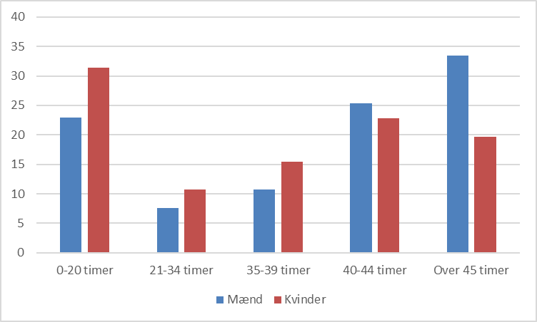
Note: 1.580 repræsentativt udvalgte danskere mellem 18 og 74 år er blevet bedt om at registrere deres ugentlige arbejdstid i tilfældige uger.
Kilde: Rockwoolfondens tidsanvendelsesundersøgelse. 2018.

Opgave 10

Hvad kan der af tabel 10 udledes om ukrainernes og danskernes værdifællesskab? Besvarelsen skal understøttes af relevante beregninger, og du skal anvende viden om ligestilling mellem kønnene.

Tabel 10. Syn på kønsroller og familieliv, fordelt på ukrainere og danskere. 2020. Absolutte tal.
 | Ukrainere |  |  | Danskere
 | Enig | Uenig | Total | Enig | Uenig | Total
Børn lider, hvis deres mor er på arbejdsmarkedet | 426 | 1080 | 1505 | 296 | 3019 | 3315
Mænd er generelt bedre politiske ledere end kvinder | 722 | 812 | 1534 | 290 | 3032 | 3322
At gå på universitetet er vigtigere for en dreng end for en pige | 234 | 1307 | 1541 | 74 | 3258 | 3332
Mænd er mere berettiget til et job end kvinder, hvis der er jobmangel | 359 | 848 | 1207 | 74 | 3066 | 3140
Homoseksuelle er lige så gode forældre som andre forældre | 113 | 1090 | 1203 | 2237 | 438 | 2675
Note: 3.369 danskere og 1.612 ukrainere har svaret på, hvor enige de er i ovenstående påstande. Respondenter, som har svaret ”ved ikke”, indgår ikke i tabellen.
Kilde: World Values Survey. 2020.

Tabel 10a. Syn på kønsroller og familieliv, fordelt på ukrainere og danskere. 2020. Procent
 | Ukrainere |  |  | Danskere
 | Enig | Uenig | Total | Enig | Uenig | Total
Børn lider, hvis deres mor er på arbejdsmarkedet | 28,3 | 71,7 | 100,0 | 8,9 | 91,1 | 100,0
Mænd er generelt bedre politiske ledere end kvinder | 47,1 | 52,9 | 100,0 | 8,7 | 91,3 | 100,0
At gå på universitetet er vigtigere for en dreng end for en pige | 15,2 | 84,8 | 100,0 | 2,2 | 97,8 | 100,0
Mænd er mere berettiget til et job end kvinder, hvis der er jobmangel | 29,7 | 70,3 | 100,0 | 2,4 | 97,6 | 100,0
Homoseksuelle er lige så gode forældre som andre forældre | 9,4 | 90,6 | 100,0 | 83,6 | 16,4 | 100,0
Note: 3.369 danskere og 1.612 ukrainere har svaret på, hvor enige de er i ovenstående påstande. Respondenter, som har svaret ”ved ikke”, indgår ikke i tabellen.
Kilde: World Values Survey. 2020.

Opgave 11
Hvad kan der af tabel 11 udledes om sammenhængen mellem husstandsindkomst og boligforhold? Besvarelsen skal understøttes af relevante beregninger og du skal inddrage viden om social stratifikation.

Tabel 11: Husstandsindkomst og boligforhold. Absolutte tal.
 | Lejebolig | Andelsbolig | Ejerbolig | I alt
0 til 199.999 kr. | 301 | 32 | 74 | 407
200.000 til 299.999 kr. | 351 | 32 | 136 | 519
300.000 til 399.999 kr. | 268 | 50 | 231 | 549
400.000 til 499.999 kr. | 162 | 42 | 188 | 392
500.000 til 599.999 kr. | 112 | 21 | 213 | 346
600.000 til 699.999 kr. | 74 | 20 | 201 | 295
700.000 til 799.999 kr. | 59 | 17 | 186 | 262
800.000 til 899.999 kr. | 43 | 16 | 145 | 204
900.000 til 999.999 kr. | 17 | 12 | 119 | 148
1.000.000 kr. eller mere | 26 | 22 | 246 | 294
I alt | 1413 | 264 | 1739 | 3416
Kilde: Surveybanken FV2022
Anm: En repræsentativ stikprøve på 3416 danske vælgere er blevet spurgt om deres husstandsindkomst og boligforhold.

Tabel 11a: Husstandsindkomst og boligforhold. Procent.
 | Lejebolig | Andelsbolig | Ejerbolig | I alt
0 til 199.999 kr. | 74,0 | 7,9 | 18,2 | 100,0
200.000 til 299.999 kr. | 67,6 | 6,2 | 26,2 | 100,0
300.000 til 399.999 kr. | 48,8 | 9,1 | 42,1 | 100,0
400.000 til 499.999 kr. | 41,3 | 10,7 | 48,0 | 100,0
500.000 til 599.999 kr. | 32,4 | 6,1 | 61,6 | 100,0
600.000 til 699.999 kr. | 25,1 | 6,8 | 68,1 | 100,0
700.000 til 799.999 kr. | 22,5 | 6,5 | 71,0 | 100,0
800.000 til 899.999 kr. | 21,1 | 7,8 | 71,1 | 100,0
900.000 til 999.999 kr. | 11,5 | 8,1 | 80,4 | 100,0
1.000.000 kr. eller mere | 8,8 | 7,5 | 83,7 | 100,0
I alt | 41,4 | 7,7 | 50,9 | 100,0
Kilde: Surveybanken FV2022
Anm: En repræsentativ stikprøve på 3416 danske vælgere er blevet spurgt om deres husstandsindkomst og boligforhold.

Opgave 12
Hvad kan der af tabel 12 udledes om sammenhængen mellem partivalg og holdning til EU? Besvarelsen skal understøttes af relevante beregninger og du skal inddrage viden om integration i EU

Tabel 12. Partivalg og holdning til EU. 2022. Absolutte tal.
 | Positiv | Neutral | Negativ | I alt
A. Socialdemokratiet | 577 | 280 | 189 | 1046
B. Radikale Venstre | 72 | 8 | 1 | 81
C. Konservative | 125 | 46 | 43 | 214
D. Nye Borgerlige | 23 | 39 | 139 | 201
F. SF | 173 | 69 | 52 | 294
I. Liberal Alliance | 101 | 49 | 52 | 202
M. Moderaterne | 163 | 51 | 20 | 234
O. Dansk Folkeparti | 16 | 30 | 88 | 134
V. Venstre | 240 | 73 | 48 | 361
Æ. Danmarksdemokraterne | 84 | 73 | 146 | 303
Ø. Enhedslisten | 103 | 60 | 60 | 223
Å. Alternativet | 61 | 15 | 13 | 89
I alt | 1738 | 793 | 851 | 3382
Note: 3.382 respondenter har angivet deres partivalg og besvaret spørgsmålet: ”Hvordan er din generelle holdning til EU?”
Kilde: Surveybanken. 2022.

Tabel 12a. Partivalg og holdning til EU. 2022. Procent.
 | Positiv | Neutral | Negativ | I alt
A. Socialdemokratiet | 55,2 | 26,8 | 18,1 | 100,0
B. Radikale Venstre | 88,9 | 9,9 | 1,2 | 100,0
C. Konservative | 58,4 | 21,5 | 20,1 | 100,0
D. Nye Borgerlige | 11,4 | 19,4 | 69,2 | 100,0
F. SF | 58,8 | 23,5 | 17,7 | 100,0
I. Liberal Alliance | 50,0 | 24,3 | 25,7 | 100,0
M. Moderaterne | 69,7 | 21,8 | 8,5 | 100,0
O. Dansk Folkeparti | 11,9 | 22,4 | 65,7 | 100,0
V. Venstre | 66,5 | 20,2 | 13,3 | 100,0
Æ. Danmarksdemokraterne | 27,7 | 24,1 | 48,2 | 100,0
Ø. Enhedslisten | 46,2 | 26,9 | 26,9 | 100,0
Å. Alternativet | 68,5 | 16,9 | 14,6 | 100,0
I alt | 51,4 | 23,4 | 25,2 | 100,0
Note: 3.382 respondenter har angivet deres partivalg og besvaret spørgsmålet: ”Hvordan er din generelle holdning til EU?”
Kilde: Surveybanken. 2022.

